第三章：遗传和染色体 基因的分离定律（2）
三．基因的分离定律 C
1．指导杂交育种：
原理：杂合子(Aa)连续自交n次后各基因型比例
杂合子(Aa )：（1/2）^{n}
纯合子(AA+aa)：1-（1/2）^{n} （注：AA=aa）
例：小麦抗锈病是由显性基因T控制的，如果亲代（P）的基因型是TT×tt，则:
（1）子一代（F1）的基因型是Tt,表现型是抗锈病。
（2）子二代（F2）的表现型是抗锈病和不抗锈病，这种现象称为性状分离。
（3）F2代中抗锈病的小麦的基因型是TT或Tt。其中基因型为 Tt的个体自交后代会出现性状分离，因此，为了获得稳定的抗锈病类型，应该怎么做？
从F2代开始选择抗锈病小麦连续自交，淘汰由于性状分离而出现的非抗锈病类型，直到抗锈病性状不再发生分离。
2．指导医学实践：
判断遗传病显隐性的常规方法：无中生有为隐性，有中生无为显性。
例1:人类的一种先天性聋哑是由隐性基因(a)控制的遗传病。
例2:人类的多指是由显性基因D控制的一种畸形性状。
如果双亲的一方是多指，其基因型可能为DD或Dd，这对夫妇后代患病概率是100%或1/2。
【典型例题】
例1．若让某杂合子连续自交，下图中能表示自交代数与纯合子所占比例关系的是
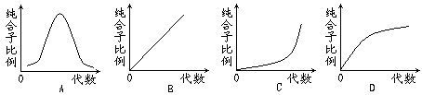
例2．（11）小麦抗锈病基因R和不抗锈病基因r是一对等位基因，下列有关叙述正确的是
A．基因R和基因r的分离发生在减数第二次分裂中
B．基因R和基因r位于一对同源染色体的不同位置上
C．自然条件下根尖细胞中突变形成的基因r能遗传给后代
D．基因R和基因r的本质区别是核苷酸序列不同
例3．调查发现人群中夫妇双方均表现正常也能生出白化病患儿。研究表明白化病由一对等位基因控制。判断下列有关白化病遗传的叙述，错误的是
A．致病基因是隐性基因
B．如果夫妇双方都是携带者，他们生出白化病患儿的概率是1/4
C．如果夫妇一方是白化病患者，他们所生表现正常的子女一定是携带者
D．白化病患者与表现正常的人结婚，所生子女表现正常的概率是1

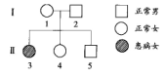
例4.下图是一种单基因遗传病的系谱图，对于该病而言，有关该家系成员基因型的叙述，正确的是
A．I—1是纯合体
B．I—2是杂合体
C．I—3是杂合体
D．II—4是杂合体的概率是1/3
例6．（07）下图为某家族白化病的遗传系谱图，该病的致病基因位于常染色体上。在第III代个体中，可能不带致病基因的是
正常男女
患病男女
1
2
3
4
5
6
I
7
II
8
III
9
10
11

A．8 B．9 C．10 D．11
例7．下图为与白化病有关的某家族遗传系谱图，致病基因用a表示，据图分析回答问题：
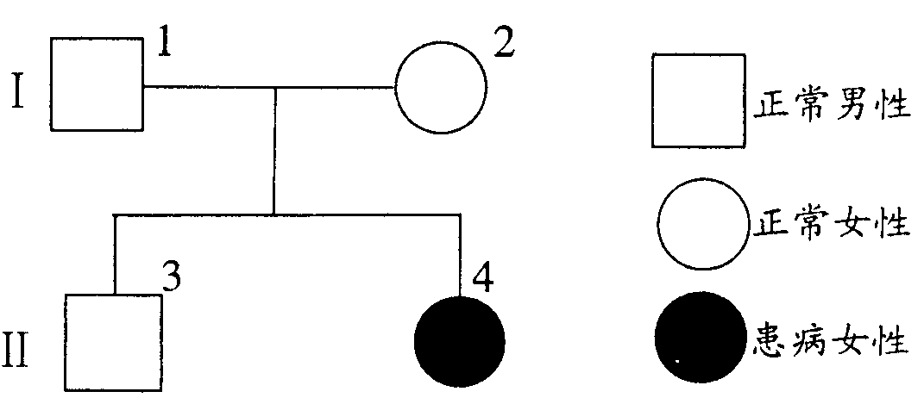
(1)该遗传病是受 (填“常染色体”或“X染色体”)上的 性基因控制的．
(2)图中I₂的基因型是 ，Ⅱ₄的基因型为 ，
(3)图中Ⅱ₃的基因型为 ，Ⅱ₃为纯合子的几率是 ．
(4)若Ⅱ₃与一个杂合女性婚配，所生儿子为白化病人，则第二个孩子为白化病女孩的几率是 。
例8．（09）下图为某种遗传病的遗传系谱图。请据图回答(显性基因用A表示，隐性基因用a表示)：
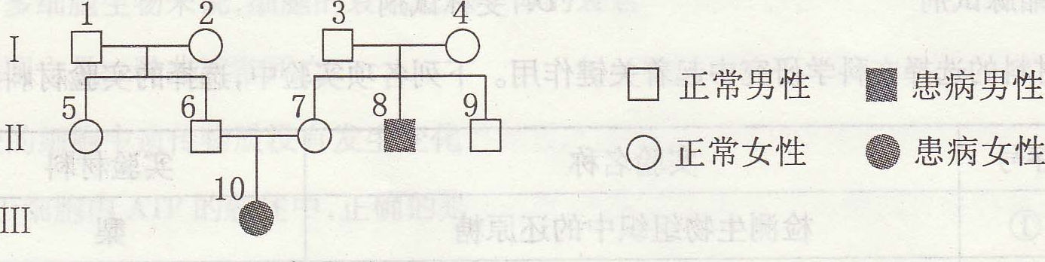
(1)该病是致病基因位于 染色体上的 性遗传病。
(2)I3的基因型是 ，Ⅱ5的基因型是 。
(3)若Ⅱ9和一个表现型正常的女性携带者结婚，则他们生一个患病男孩的概率是 。

